D'una part En/Na __________________________amb DNI __________________en representació de l'entitat__________________________________amb NIF/CIF________________, (nom comercial de l'Autoescola_______________________), amb domicili a___________________________________, núm.____,de______________________,província de ___________, (d'ara endavant l'AUTOESCOLA)

De l'altra banda En/Na ___________________________amb DNI/NIE _______________alumne/a de l'AUTOESCOLA ____________________________________(d'ara endavant el/la ALUMNE/A)

DECLARAN:
- Que l'AUTOESCOLA posa a disposició de el/la ALUMNE/A el següent material destinat a mesura de protecció de la COVID-19, com Gel/Solució hidroalcohòlica, papereres destinades a recollir els productes d'un sol ús, paper per eixugar les mans, i (omplir en cas de posar a disposició):
Tipus de  mascaretes |  | Uts. |  | Període (dia,  setmana, mes…)
Període (dia,
setmana, mes…)
Pantalla Facial | SI/NO | Uts.
Altres
- Que el/la ALUMNE/A està obligat a utilitzar amb correcció i responsabilitat el material de protecció, i que no podrà accedir a les instal·lacions, locals i vehicles, sense mascareta, si més no quirúrgica o pantalla facial, i que les utilitzarà d'acord amb allò indicat al revers.
- Que el material utilitzat per el/la ALUMNE/A es personal i intransferible, essent responsable de la seva correcta conservació i ús exclusiu en el Centre i en els vehicles.
- El/la ALUMNE/A informarà a l'AUTOESCOLA de qualsevol deteriorament o defecte detectat al material de protecció, amb la finalitat que l'AUTOESCOLA conegui aquesta situació.
- Que l'AUTOESCOLA ha informat a el/la ALUMNE/A de l'ús adecuat del material de protecció lliurat o aportat pel propi ALUMNO/A: mascaretes (col·locar i treure), guants i gel hidroalcohòlic, així mateix de rentar-se les mans de forma adequada (ver revers).
- Que el/la ALUMNE/A ha rebut i entès l'informació i formació sobre l'ús del material de protecció, que s'adjunta como annex d'aquest document.

Com a prova de conformitat, i amb la data de l'encapçalament signen les dues parts aquest document per duplicat.

A ________________________________, el_____/ ______________/de 2020

En/Na | En/Na
L'EMPRESA | El/la ALUMNE/A

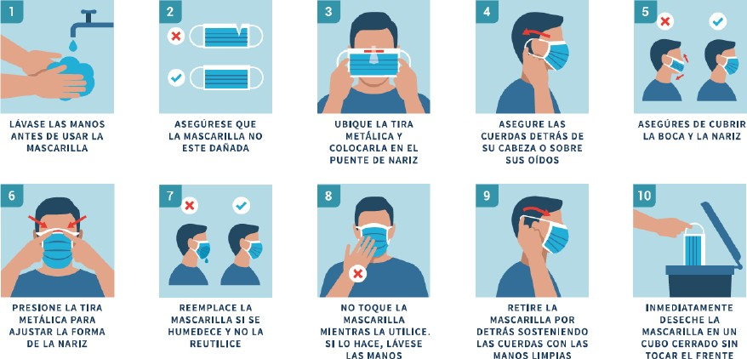
MASCARETES: Col·locació i retirada

GEL HIDROALCOHÒLIC
